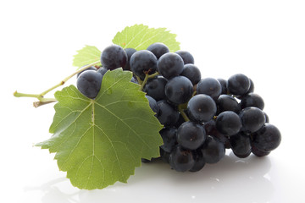
SOMMAIRE

- Les verres à vin

- Les gravures

- Sacs à bouteilles

- Machine de service de vin au verre

- Cave à vin de mise en température

- Réfrigérateur américain

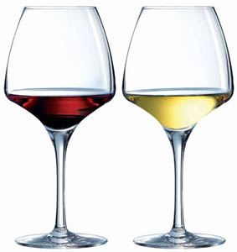
- Prototype d’une carte tarifaire des vins

- Brouillons !

